Jak zredukować liczbę kabli w salach konferencyjnych i szkoleniowych?
Dystrybutor elektroniki przedstawia nowość w swoim asortymencie, która umożliwi ograniczenie kabli w przestrzeniach biurowych. Usunie wrażenie bałaganu i poprawi jakość doświadczenia podczas ze sprzętu audiowizualnego.

Netinet poleca estetyczny i elastyczny zestaw do bezprzewodowej transmisji
W środowisku korporacyjnym i szkoleniowym, gdzie liczy się szybkość, elastyczność i profesjonalna prezentacja przewody HDMI często stają się wąskim gardłem. Dlatego Netinet - dystrybutor elektroniki - przedstawia nową propozycję dla sal konferencyjnych, sal szkoleniowych i biur. To zestaw Manhattan 208420 do bezprzewodowej transmisji audio-video z USB-C do HDMI.
Eksperci Netinetu wskazują na liczne zalety zestawu, wśród których znajdują się:
l pełna mobilność i porządek w sali, bez plączących się przewodów;
l prosta konfiguracja - zestaw działa natychmiast po podłączeniu, bez konieczności instalowania sterowników czy konfigurowania sieci Wi-Fi;
l wysoka jakość obrazu (FHD 1080p@60 Hz) i stabilność sygnału;
l bezprzewodowy zasięg do 30 metrów;
l szeroka kompatybilność urządzeń - zestaw Manhattan obsługuje laptopy, tablety i smartfony z USB-C DP Alt Mode; działa z Windows, macOS, Linux, ChromeOS, iPadOS, iOS i Android.
l możliwość obsługi do 6 nadajników przez jeden odbiornik HDMI.

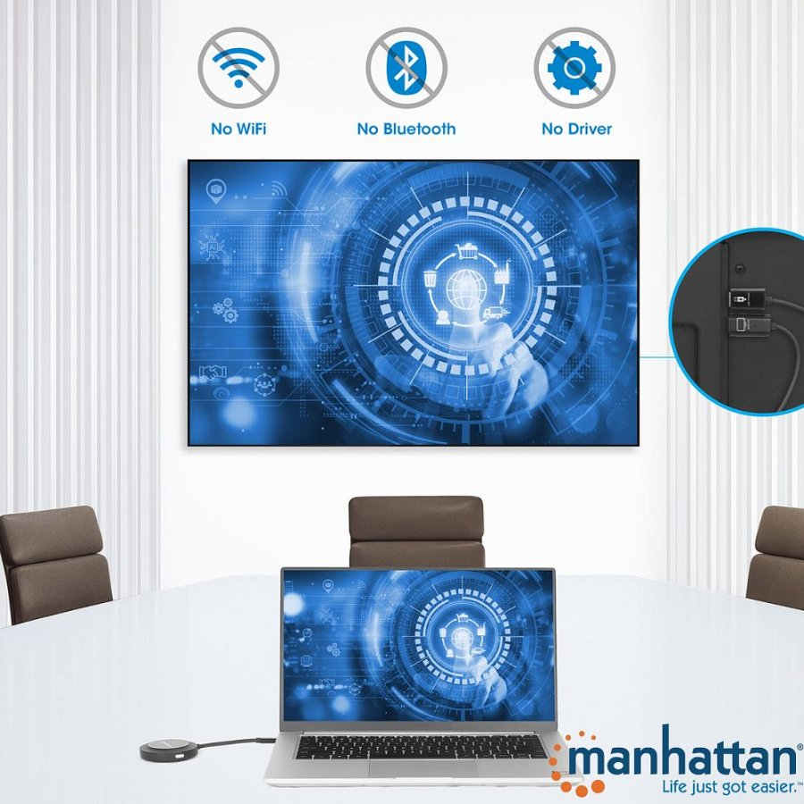
Zestaw Manhattan znajdzie z na pewno zastosowanie w biznesie, w różnych sytuacjach i scenariuszach - przekonuje Netinet. - Na przykład podczas spotkań w salach konferencyjnych, gdzie częsta jest szybka zmiana prelegenta, brak jest potrzeby przepinania kabli. Podczas szkoleń i warsztatów korporacyjnych można sprawić, że prowadzący będą mieli komfort oraz będzie większy porządek i mobilność. Poza tym polecają również zestaw dla hot-desków i biur elastycznych oraz do sal prezentacyjnych, showroomów i przestrzeni coworkingowych.

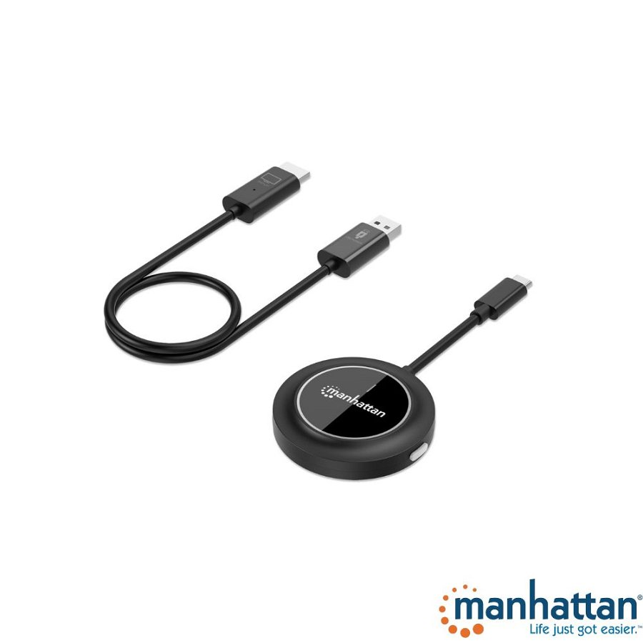
Zestaw prezentacyjny USB-C do HDMI Manhattan 208420
oraz inne rozwiązania transmisji sygnału audio-video
można znaleźć w ofercie Netinet B2B

